今日の子どもたち（3歳・4歳児）1月25日（水）

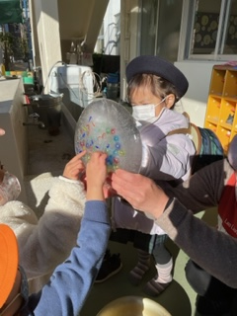

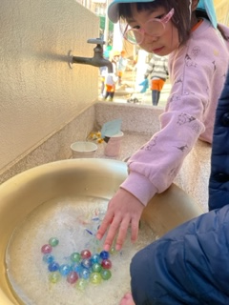
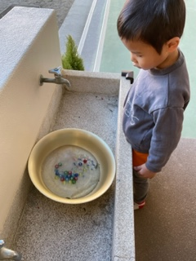

- なんだろう？ ②つめたい。きれいな色だね。 ③お日様に向けると光ってるよ
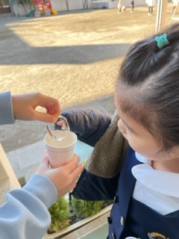
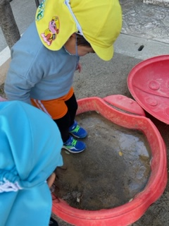
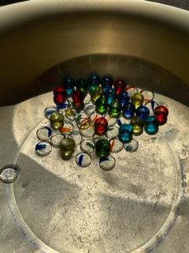

テントウムシの砂場にも氷が張った お部屋の前のコップにも氷が張った
④お昼過ぎには水に戻りました❣
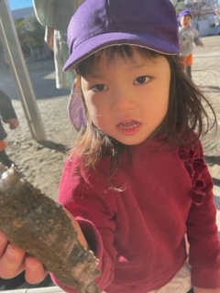
今日はこの冬一番の寒さでしたが、
庭に出た子どもたちにはいろいろな
プレゼントがありました。

大きな霜柱。踏んだらザクッていった。

給食の後・・園庭の陰になっているところに、まだ氷があったよ❣

